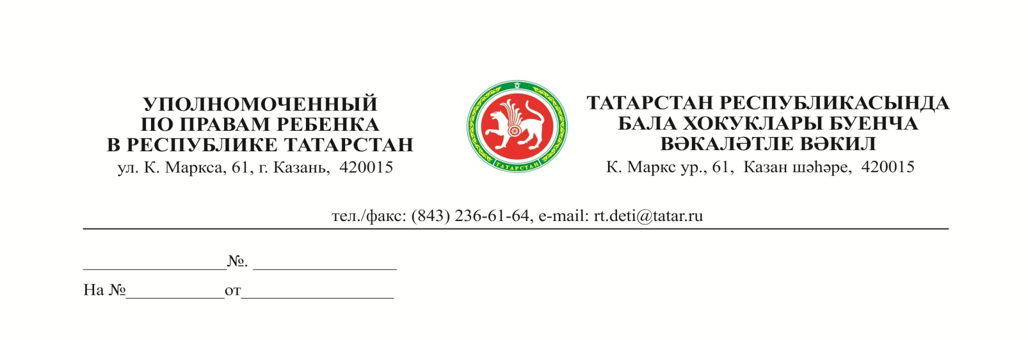
Главам,
руководителям исполнительных комитетов муниципальных районов
(городских округов)
Республики Татарстан
О проведении приема граждан
по вопросам здравоохранения

Уважаемые коллеги!

1 октября 2019 года Уполномоченный по правам ребенка в Республике Татарстан совместно с Министерством здравоохранения Республики Татарстан проведет прием граждан по вопросам защиты прав и законных интересов детей в сфере здравоохранения.
От Министерства здравоохранения Республики Татарстан в приеме граждан планируется участие первого заместителя министра здравоохранения Республики Татарстан Абашева Альмира Рашидовича и заместителя министра здравоохранения Республики Татарстан Яркаевой Фариды Фатыховны
Гражданам, желающим принять участие в данном мероприятии, необходимо предварительно записаться по телефону: (843) 236-61-64. Прием будет проводится в Аппарате Уполномоченного по правам ребенка в Республике Татарстан (г. Казань, ул. Карла Маркса, д. 61)
Учитывая актуальность, социальную значимость данного приема, с целью широкого информирования населения о предстоящем мероприятии, прошу вас оказать содействие в проведении данного мероприятия, разместив информацию о проведении приема граждан по вопросам защиты прав и законных интересов детей в сфере здравоохранения на сайтах муниципальных образований, организаций, расположенных на территории района (городского округа), в СМИ и социальных сетях.

С уважением,
Г.Л.Удачина

Э.Р. Сафина, (843) 236-61-49

